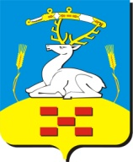

Собрание депутатов

Увельского муниципального района Челябинской области
( 457000 Челябинская область п. Увельский ул. Советская – 26, тел. 3-18-09) _______________________________________________________________________________

Р Е Ш Е Н И Е
«____» ___________ 2012 г. № ________
О присвоении звания
«Почетный гражданин
Увельского района»

Руководствуясь решением Собрания депутатов Увельского муниципального района № 30 от 17.05.2012 года «Об утверждении Положения о присвоении звания «Почетный гражданин Увельского района» в новой редакции», решением президиума районного Совета ветеранов, Собрание депутатов

РЕШАЕТ:

- Присвоить звание «Почетный гражданин Увельского района» - Сазонову Николаю Михайловичу – Генеральному директору ООО «Кварцстройинвест» управляющей организации ООО «Кварц».
- Опубликовать данное решение в районной газете «Настроение».

Председатель
Собрания депутатов В.П. Зяблин

